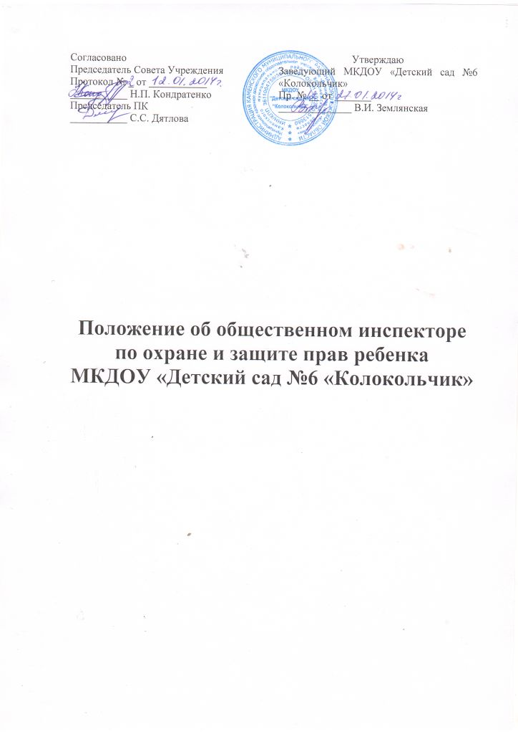
1.1. Кандидатура общественного инспектора по охране и защите прав ребенка выдвигаются педагогическим коллективом или общим собранием трудового коллектива из числа педагогов (учителей, воспитателей) или других работников, имеющих опыт работы с несовершеннолетними, выражающих согласие на исполнение этих функций.
1.2. Выбранная кандидатура утверждается приказом руководителя ДОУ.
1.3. Общественному инспектору по охране и защите прав ребенка вручается удостоверение установленного образца.
1.4. Общественный инспектор по охране и защите прав ребенка работает под руководством заведующего ДОУ, отделом образования, молодежной политики, спорта и туризма Каменского муниципального района, органа опеки и попечительства администрации Каменского муниципального района, которые проводят обучение и повышение квалификации общественных инспекторов, оказывает им методическую помощь.
1.5. В работе по охране прав несовершеннолетних общественный инспектор по охране и защите прав ребенка взаимодействует с государственными и общественными организациями, расположенными на территории микрорайона ДОУ.
1.6. Руководитель ДОУ несет ответственность за работу общественного инспектора по охране и защите прав ребенка.
1.7. Выполнение работы общественного инспектора по охране и защите прав ребенка является основным общественным поручением и не может быть совмещено с выполнением других постоянных общественных обязанностей.
1.8. Педагог, выполняющий обязанности общественного инспектора по охране и защите прав ребенка ежемесячно получает доплаты из стимулирующего фонда к основному окладу , согласно бальной системы критериев оценки.
II.ОБЯЗАННОСТИ:
Общественный инспектор по охране и защите прав ребенка обязан:
2.1. Принимать активное участие в выявлении детей, оставшихся без попечения родителей, в целях последующего определения формы и вида устройства или оказания необходимой социальной, правовой, материальной, педагогической и психологической помощи.
2.2. Производить первичное обследование условий жизни и воспитания несовершеннолетних, оставшихся без попечения родителей, и представлять руководителю ДОУ, а затем в орган опеки и попечительства администрации района акт обследования с заключением по результатам проверки.
2.3. Вести учет детей, переданных под опеку (попечительство); осуществлять систематический контроль за их воспитанием, обучением, состоянием здоровья, материально-бытовым содержанием, сохранностью принадлежащего им имущества; выполнением опекунами (попечителями) своих обязанностей, а так же оказывать опекунам (попечителям) и подопечным детям всестороннюю помощь.
2.4. Вести в образовательном учреждении учёт детей, в отношении которых установлена опека/попечительство, и детей, воспитывающихся в приёмных семьях.
2.5. Выявлять семьи, находящиеся в социально-опасном положении и проводить с ними профилактическую работу в тесном контакте с воспитателями групп, которые посещают воспитанники, с педагогом – психологом учреждения.
2.6. Производить, если необходимо первичное обследование условий жизни и воспитания детей из социально-неблагополучных семей. Представлять заведующему ДОУ и в орган опеки и попечительства администрации района акт обследования с заключением по результатам проверки.
2.7. Совместно с органами опеки и попечительства участвовать в обследовании условий воспитания и проживания несовершеннолетних и подготовке заключений по вопросам связанным: с воспитанием детей при раздельном проживании родителей, разногласиями между родителями о месте проживания их детей, а так же присвоением, изменением фамилий несовершеннолетних, с использованием имущества, принадлежащего несовершеннолетнему, отобранием детей от родителей или других лиц, лишением родительских правах.
2.9. Вести агитационно-массовую работу среди населения микрорайона по вопросам воспитания детей и правовой охране детства в форме консультаций, родительских собраний в ДОУ, в печати, на сайте ДОУ
2.10. Взаимодействовать со структурными подразделениями муниципальной системы профилактики безнадзорности несовершеннолетних, учреждениями и организациями по вопросам защиты прав детей.
2.11. Хранить и использовать полученную информацию в порядке, обеспечивающем её конфиденциальность.
2.12. Работать согласно плана, составленного на год и согласованного с заведующим ДОУ.
2.13. Периодически отчитываться о своей работе перед органом опеки и попечительства городской администрации, Заведующим ДОУ.
III.ПРАВА:
3.1. Посещать семьи и проводить опрос родителей и других граждан, связанных с воспитанием прав несовершеннолетних.
3.2. Устанавливать связь с организациями, учреждениями, в которых работают родители или опекуны (попечители) детей, оставшихся без попечения родителей, с целью получения средств на оказание материальной и другой помощи этим детям.
3.3. Запрашивать документы, необходимые для защиты прав и интересов детей.
3.4. Вносить предложения по совершенствованию деятельности общественной инспекции по охране прав детства.
3.5. Пользоваться информацией управления образования, предоставляемой для выполнения обязанностей.
IV. ДОЛЖЕН ЗНАТЬ:
Международную Конвенцию о правах ребенка, Конституцию РФ, Закон об образовании, Семейный кодекс РФ, Федеральный закон «Об основах системы профилактики безнадзорности и правонарушений несовершеннолетних», законы и нормативные правовые акты субъекта РФ.
V. МЕРЫ ПООЩРЕНИЯ.
5.1. Для общественных инспекторов по охране и защите прав ребенка применяются следующие виды поощрения:
- назначение надбавок стимулирующего характера согласно приказу руководителя учреждения (организации),
- объявление благодарности руководителя учреждения (организации)
- другие меры поощрения.

